Тепловые процессы и аппараты теплообменных систем технологических процессов
Чернов Н.С., Захарова М. А., Сорокина А. К.
Тольяттинский государственный университет, e-mail: office@tltsu. ru

Теплообменные процессы в промышленности, энергетике, транспорте, различных конструкций теплообменных аппаратов (ТА). Эти конструкции в каждом конкретном случае должны обеспечивать оптимальное сочетание тепловой эффективности, удобства эксплуатации, по возможности малых капиталовложений и эксплуатационных расходов.
Неотъемлемая часть любого технологического процесса получения химических продуктов- теплообменные процессы (нагревание- охлаждение, испарение- конденсация). Аппараты, в которых происходит передача теплоты от одного теплоносителя к другому, называют теплообменниками. В зависимости от этих процессов ТА делят на подогреватели, охладители, испарители и конденсаторы.
По роду теплоносителей различают ТА: жидкость- жидкость; пар- жидкость; газ- жидкость; пар- пар; пар- газ и газ- газ.
По функциональным признакам ТА делятся на поверхностные ( рекуперативные и регенеративные) и контактные. В рекуперативных поверхностных ТА обменивающие теплотой среды протекают одновременно и передача теплоты происходит через разделяющую их поверхность. Рекуперативные ТА наиболее распространены и используются в самых различных областях техники. В регенеративных ТА поверхность теплообмена по очереди омывается то греющим, то нагреваемым теплоносителем.
По характеру движения теплоносителей ТА делят на три типа: с естественной циркуляцией- испарители, выпарные аппараты, водогрейные и паровые котлы, у которых теплоноситель движется благодаря разности плотностей жидкости; с принудительной циркуляцией- рекуперативные теплообменники, выпарные аппараты и испарители; с движение жидкости под действием сил гравитации- конденсаторы, оросительные теплообменники.
По числу теплоносителей ТА классифицируются на двухпоточные, трехпоточные и многопоточные.
По виду конфигурации поверхности теплообмена рекуперативные ТА делят: кожухотрубные с прямыми и гладкими трубами; с U- образными трубами; с оребренными трубами; секционные труба в трубе; змеевиковые; спиральные; пластинчатые; пластинчато- ребристые.
По схемам тока теплоносителей рекуперативные ТА делят на три группы: С постоянной температурой обоих теплоносителей, например, конденсаторы- испарители индивидуальных веществ; с постоянной температурой одного теплоносителя, например, конденсаторы и испарители индивидуальных веществ; с переменной температурой обоих теплоносителей.
В зависимости от взаимного направления потоков теплоносителей в ТА различают прямоток, противоток, перекрестный ток и смешанный ток.
Совершенствование тепловых систем технологических процессов включает следующие аспекты:
- совершенствование режимов течения теплоносителей- соответствующий выбор скоростей;
- оптимизация конструкций ТА- использование новых материалов, таких как алюминий, улучшение компактности за счет применения змеевиковых теплопередающих устройств.
Одним из наиболее широко используемых способов теплообмена является оребрение наружной поверхности труб с использованием метода деформирующего резания (ДР). Повышение теплообмена ТА достигается путем увеличения площади теплообменных поверхностей, контактирующих с теплоносителями, за счет формирования макрорельефа, имеющего оптимальные геометрические параметры.
Метод (ДР) (рис. 1) основанный на прорезании и отгибке слоев поверхностного слоя металла обрабатываемой детали, обеспечивает высокую производительность и широкий диапазон получаемого макрорельефа. Метод реализуется при использовании обычного металлорежущего оборудования и является безотходным.
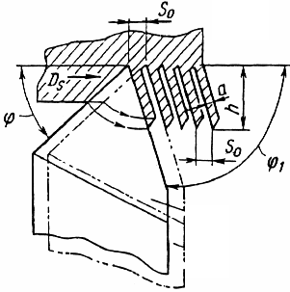

Рис. 1. Схема формообразования оребренной
поверхности теплообменной трубы.

Инструмент для ДР имеет геометрические формы, исключающие разрушения подрезаемого слоя (стружки). Управление всеми геометрическими параметрами получаемого макрорельефа осуществляется путем выбора геометрических параметров инструмента и режимов ДР.
Параметрами оребрения влияющими на эксплуатацию характеристики ТА являются: высота (h) и толщина (a), шаг (So) оребрения .Площадь поверхности после обработки методом ДР может быть увеличена до 14…15 раз.
Исследования установлено, что наилучшие характеристики ТА по интенсификации теплообмена достигаются при следующих параметрах оребрения поверхности теплообмена So= 1,5 мм, h=3 мм и а= 0,75 мм.
В процессе экспериментальных исследований установлено, что оребрение сформированное методом ДР на трубах, позволяет их гибку с радиусом изгиба меньшими, чем для гладкой трубы, поскольку часто расположенные ребра выполняют функцию элементов жесткости. Эта особенность позволяет навивать (рис. 2) малогабаритные змеевики любого размера, а на их основе разрабатывать малогабаритные эффективные конструкции ТА. Изготовление змеевиков с одновременной навивкой двух ветвей согнутой оребренной трубы (рис. 2, б) позволяет расширять область использования змеевиков в многоходовых ТА с односторонним входом и выходом охлаждающей среды, сократить габариты ТА и упростить их монтаж.

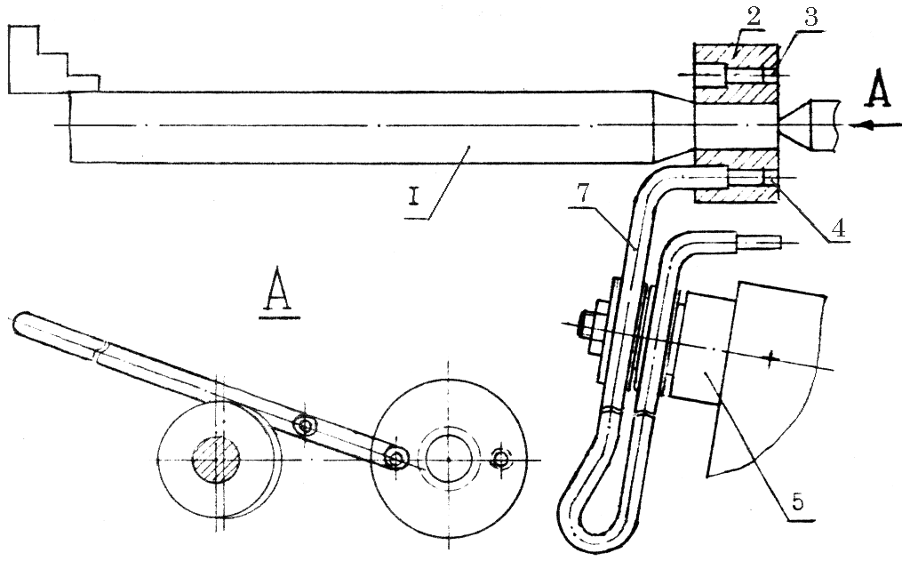
а) б)
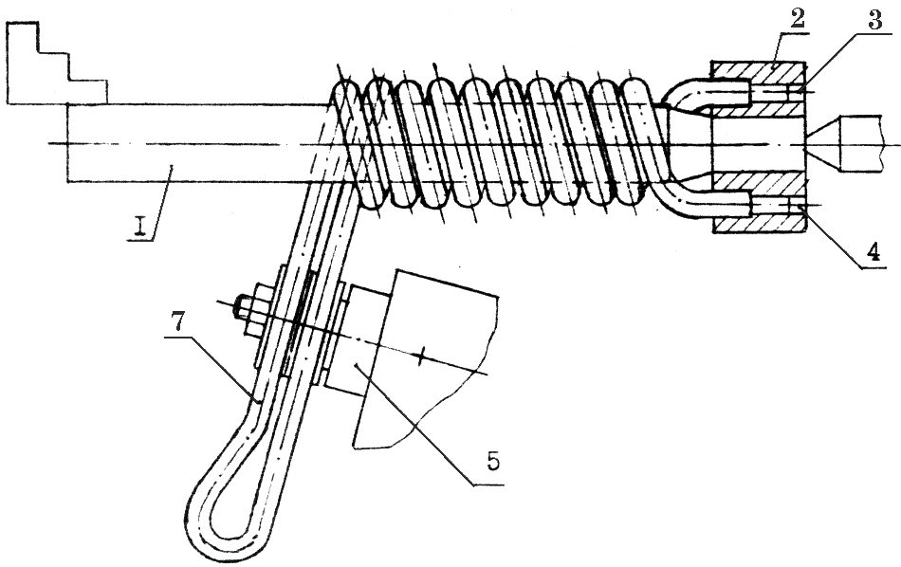

в) 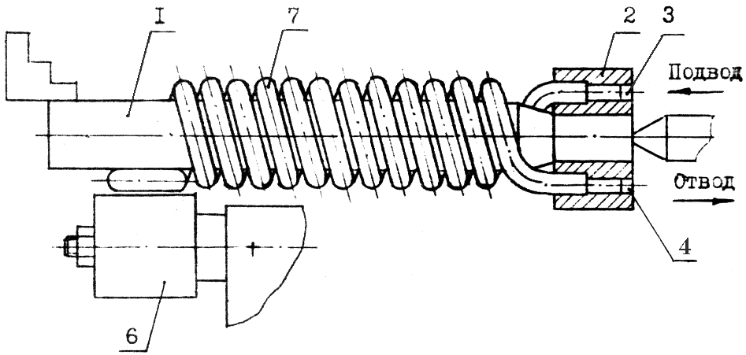

Рис. 2. Способ изготовления змеевиков из оребренных труб: а – закрепление концов оребренной трубы в отверстиях головки; б – одновременная навивка двух ветвей трубы; в – укладка петли после навивки змеевика; 1 – оправка; 2 – головка; 3 и 4 – отверстия; 5 – направляющий ролик; 6 – гладкий ролик; 7 – труба оребренная.
Исследования по повышению эффективности теплообмена позволили установить, что змеевиковые ТА из оребренных труб имеют тепловую эффективность на 28…40% выше, чем аналогичные ТА выполненные из труб оребренных традиционными способами (например, накаткой, проволочное оребрение и т. д) при этом поверхность теплопередачи, отнесенные к одному погонному метру змеевика составляет 0,3…0,5 /м, в то время как у ТА общепринятого назначения эта величина находится в пределах 0,09…0,13/м.
Совершенство ТА теплообменных систем технологических процессов оценивают по следующим характеристикам:
- По тепловой эффективности:
Для ТА = 0,35…0,45, выше нежелательны, т. к приводит к ухудшению показателей массы и габаритов.
- По коэффициенту использования объема трубного пучка:
Kv=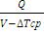 Вт()
где, V- объем охлаждающего элемента,
Q- тепловая нагрузка аппарата, Вт
3.По коэффициенту использования массы трубного пучка:
К=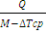 Вт()
где, М- масса охлаждающего элемента
- По коэффициенту теплопередачи:
К=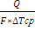 Вт()
- По потерям давлений потоков теплоносителей:
, МПа
- По показателю энергетической эффективности:
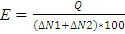
где, и - мощность на прокачивание горячего и холодного теплоносителя, кВт
- По коэффициенту компактности:
nкп=
отношение поверхности теплопередачи к объему занимаемому её.
Анализ физических явлений и теплообмена в тепловых системах показывает, что теплопередача является функцией скорости и направления движения охлаждающей жидкости в трубах, температурного напора, формы и размеров водяных каналов, а также температуры и физических параметров охлаждающей жидкости (плотность, вязкость, теплопроводность и др.). Основным фактором, определяющим интенсивность теплообмена между охлаждающей жидкостью и стенками трубок радиатора (змеевика), является толщина ламинарного пограничного слоя. Теплопередача от охлаждающей жидкости к трубкам радиатора значительно повышается, если непрерывно возмущать пограничный слой ( уменьшать его толщину), т.е увеличивать скорость циркуляции охлаждающей жидкости через радиатор.
Характер движения жидкости определяется критерием Рейнольдса Re.
Re=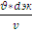
где, - скорость теплоносителя в м/сек;
dэк- эквивалентный диаметр в м;
v- кинематическая вязкость теплоносителя в /сек
Переход от ламинарного к турбулентному режиму движения охлаждающей жидкости происходит при критическом значении критерия Re=2200
Для получения турбулентности движения потока охлаждающей жидкости и наибольшего значения коэффициента теплопередачи, Re должен быть в пределах 10000,но не менее 5000.
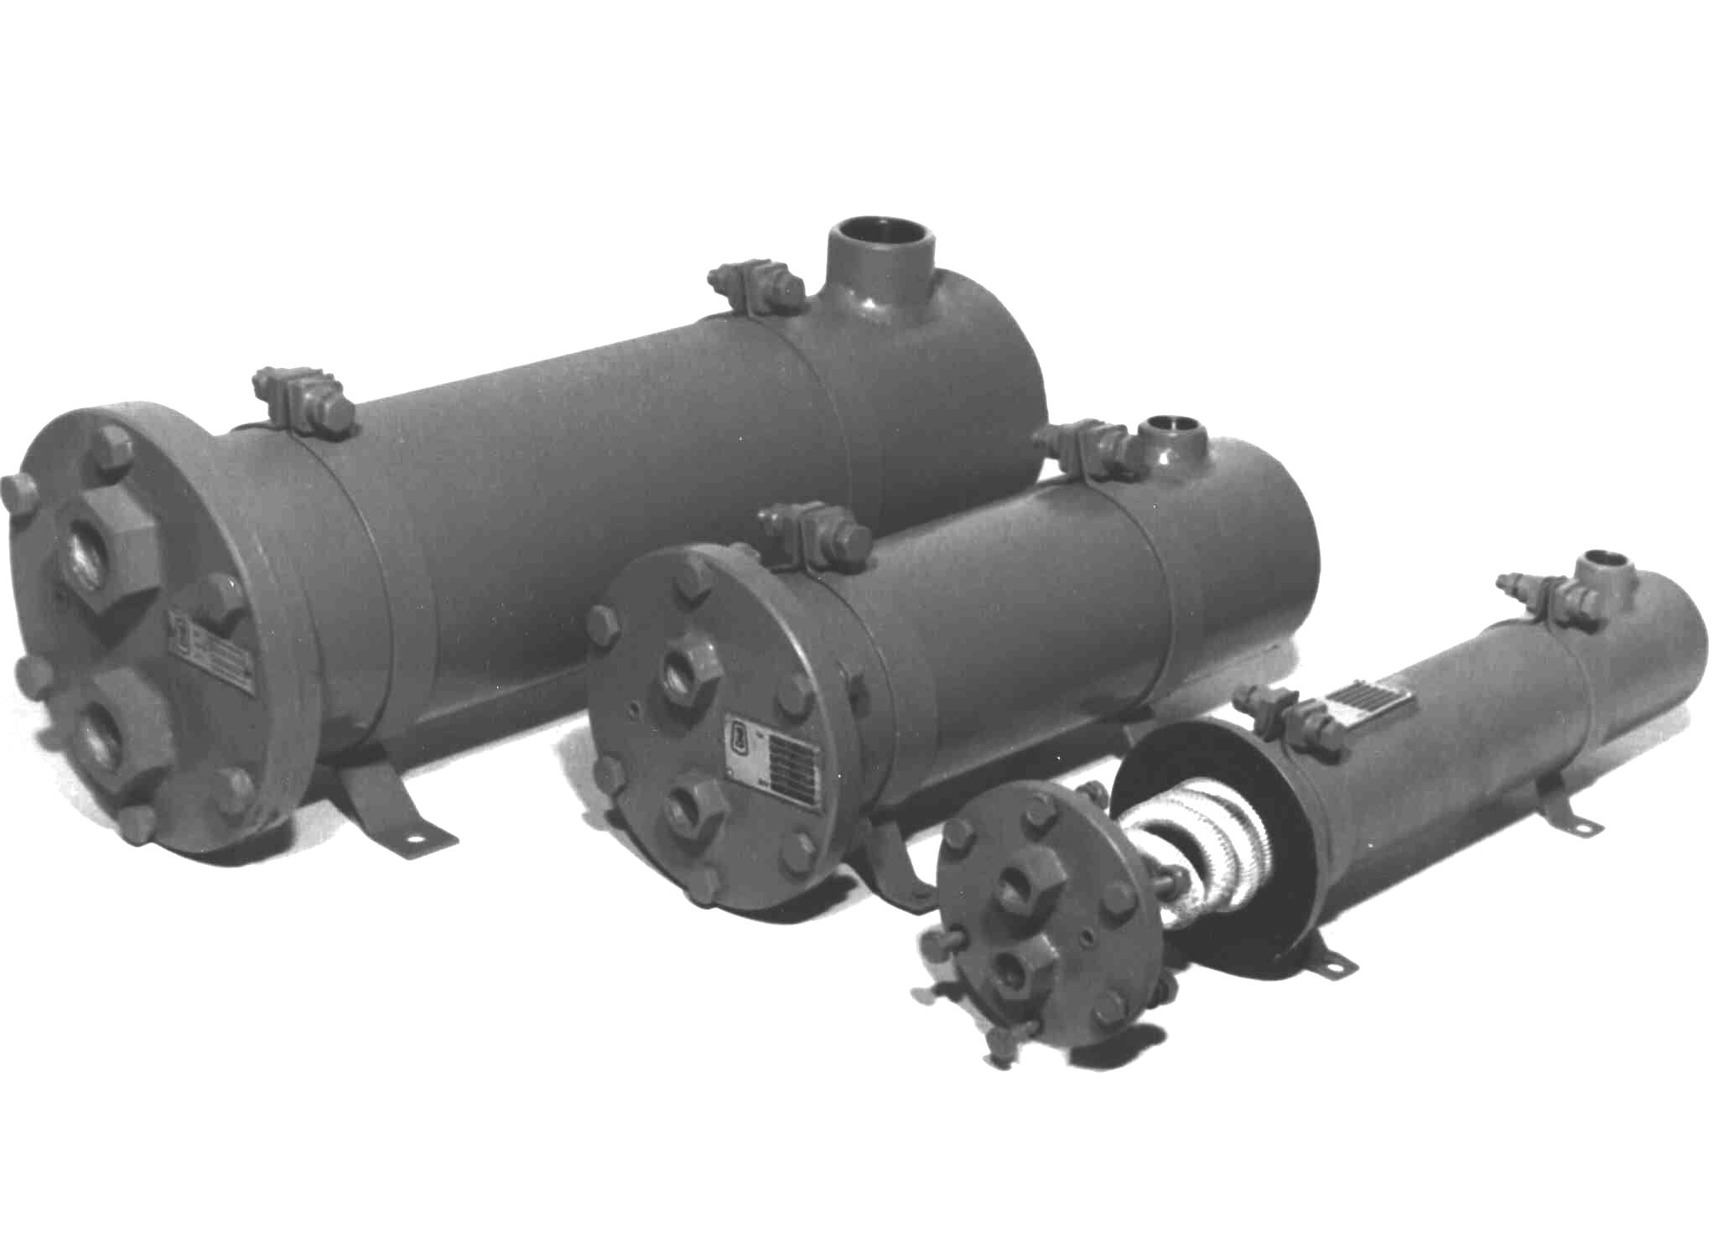
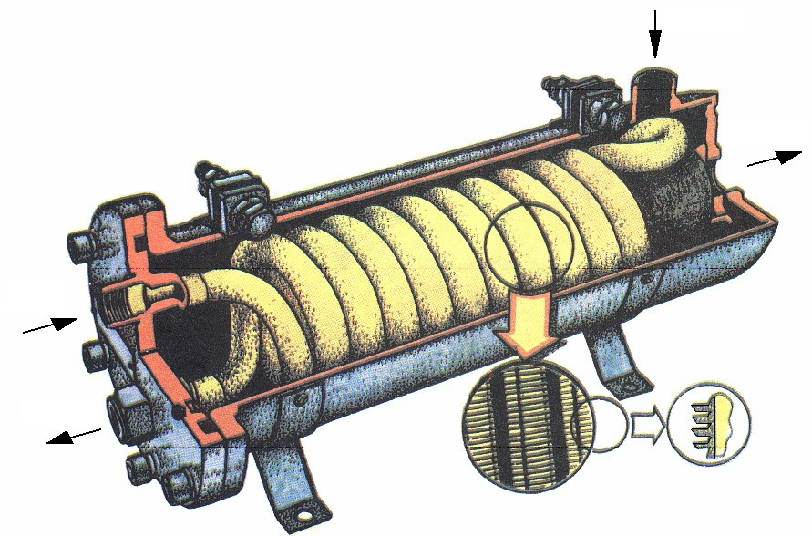
ОЖ
ОЖ
РЖ
РЖ

Конструкции змеевиковых ТА.
В конструкциях змеевиковых ТА предусмотрено минимальное количество паянных трубных стыков; например, два трубчатых стыка вместо 48 или 64 (для трубчатых ТА)в зависимости от типоразмера, что обеспечивает снижение вредных токсичных выбросов в атмосферу при их изготовлении.

Литература:

- Машины и аппараты химических производств. Под редакцией И.И.Чернобыльского. Издание 3-е., переработанное к доп.- М., Машиностроение, 1975 – 416с.
- Маньковский О.Н. и др. Теплообменная аппаратура химических производств. Инженерные методы расчёта. Под редакцией П.Г. Романкова и М.И. Курочкиной – Л., Химия, 1976 – 368с.

Спасибо за внимание!

